nová revize normy ISO 15614-1
Autor: Ing. Miloslav Musil, DOM - ZO 13, s.r.o.
V červnu 2017 byla vydána revize normy ISO 15614-1 „Stanovení a kvalifikace postupů svařování kovových materiálů – Zkouška postupu svařování – Část 1: Obloukové a plamenové svařování ocelí a obloukové svařování niklu a slitin niklu“. Jde o vůbec nejpoužívanější normu pro kvalifikace postupů svařování. Norma byla jako ISO 15614-1 vydána v červnu 2017 a nyní probíhá zpracování verzí EN ISO 15614-1 a ČSN EN ISO 15614-1. Zároveň probíhá práce na harmonizaci normy do právního prostředí EU (přílohy ZA a ZB). Nová norma neruší platnost předchozích zkoušek postupu svařování, provedených podle dřívějších národních norem nebo předpisů nebo podle předchozích vydání této normy.

Úvod normy
Po vydání nové normy ISO 15614-1 se všechny nové zkoušky svařovacích postupů musí provádět v souladu s tímto novým dokumentem ihned od jeho data vydání. Nová norma neruší platnost předchozích zkoušek postupu svařování provedených podle předchozích vydání této normy, to je velmi důležité, protože doposud kvalifikované WPQR zůstanou platné ve svém původním rozsahu platnosti. Nově jsou uvedeny dvě úrovně zkoušek svařování, které umožňují aplikaci na širokou škálu svařovaných dílů. Jsou označeny úrovněmi 1 a 2. Úroveň 1 je založena na požadavcích ASME oddíl IX a úroveň 2 je založena na předchozích verzích normy ISO 15614-1. Pokud není dále v tomto textu rozdělena úroveň 1 a 2 platí text pro obě úrovně

Rozsah platnosti nové normy
Stejně jako předchozí vydání tak i nová norma specifikuje kvalifikaci pWPS pomocí zkoušky postupu svařování. Nová norma platí pro výrobní svařování, opravné svařování a opravné navařování (definice opravného navařování je podle této normy přidání svarového kovu k získání nebo obnovení požadovaných rozměrů). Opravné navařování se tedy již nekvalifikuje pomocí ISO 15614-7, ale podle ISO 15614-1 nebo ISO 15613! Nově definuje dvě úrovně zkoušek svařování, úroveň 1 a 2. V úrovni 2 je rozsah testování větší a rozsahy kvalifikace jsou více omezující než u úrovně 1. Zkoušky prováděné na úroveň 2 se automaticky vztahují na požadavky úrovně 1, ne naopak. Pokud není ve smlouvě nebo výrobkové normě uvedena žádná úroveň, platí vždy všechny požadavky úrovně 2. Norma se vztahuje na kvalifikaci postupů obloukového a plamenového svařování ocelí a obloukového svařování niklu a niklových slitin.

Kompatibilita s předchozí verzí normy
Původně kvalifikované číslo metody svařování nevyžaduje novou kvalifikační zkoušku podle nové normy (např. pokud se původně svařovalo TIG bez přídavného materiálu označeno tehdy jako metoda 141, ale dnes 142).
Specifikace a kvalifikace postupů svařování provedené podle předchozích vydání normy mohou být použity pro každou aplikaci, která spadá do rozsahu platnosti nové normy (např. opravné navařování, které nebylo v původní normě zahrnuto). V tomto případě zůstávají použitelné původní rozsahy kvalifikace WPQR.
Je také možné vytvořit novou WPQR podle nové normy na základě kvalifikovaného WPQR podle předchozího vydání za předpokladu, že bylo původně provedeno zkoušení a hodnocení vyhovující nové normě. V některých případech bude třeba provést některé dodatečné zkoušky, aby byla kvalifikace technicky ekvivalentní s novou normou.

Zkušební kusy
Zkušební kusy podle nové normy vychází ze stávajícího vydání ISO 15614-1. Obecně platí, že svarový spoj, ke kterému se svařovací postup bude vztahovat při výrobě, musí být dostatečně reprezentován standardním zkušebním kusem. Pro úroveň 1 platí, že libovolný tupý svar kvalifikuje všechny možné svarové spoje. Pro úroveň 2 pokud geometrie výrobku není reprezentována normalizovanými zkušebními kusy, musí být požadováno použití normy ISO 15613.
Délka a počet zkušebních kusů musí být dostačující, aby bylo možné provést všechny požadované zkoušky. Pro případné vzorky pro zvláštní a/nebo opakované zkoušení mohou být připraveny doplňující zkušební kusy nebo zkušební kusy s větší délkou, než je minimální rozměr požadovaný normou. Pro všechny zkušební kusy, s výjimkou přípojů odboček a T-spojů musí být pro svařované plechy/trubky, tloušťka základního materiálu „t“ stejná a průměr trubky „D“ stejný. Pokud je prováděna zkouška rázem v ohybu s vrubem v TOO musí být na zkušebním kusu vyznačen směr válcování plechu.

Tupý svar na plechu s plným průvarem
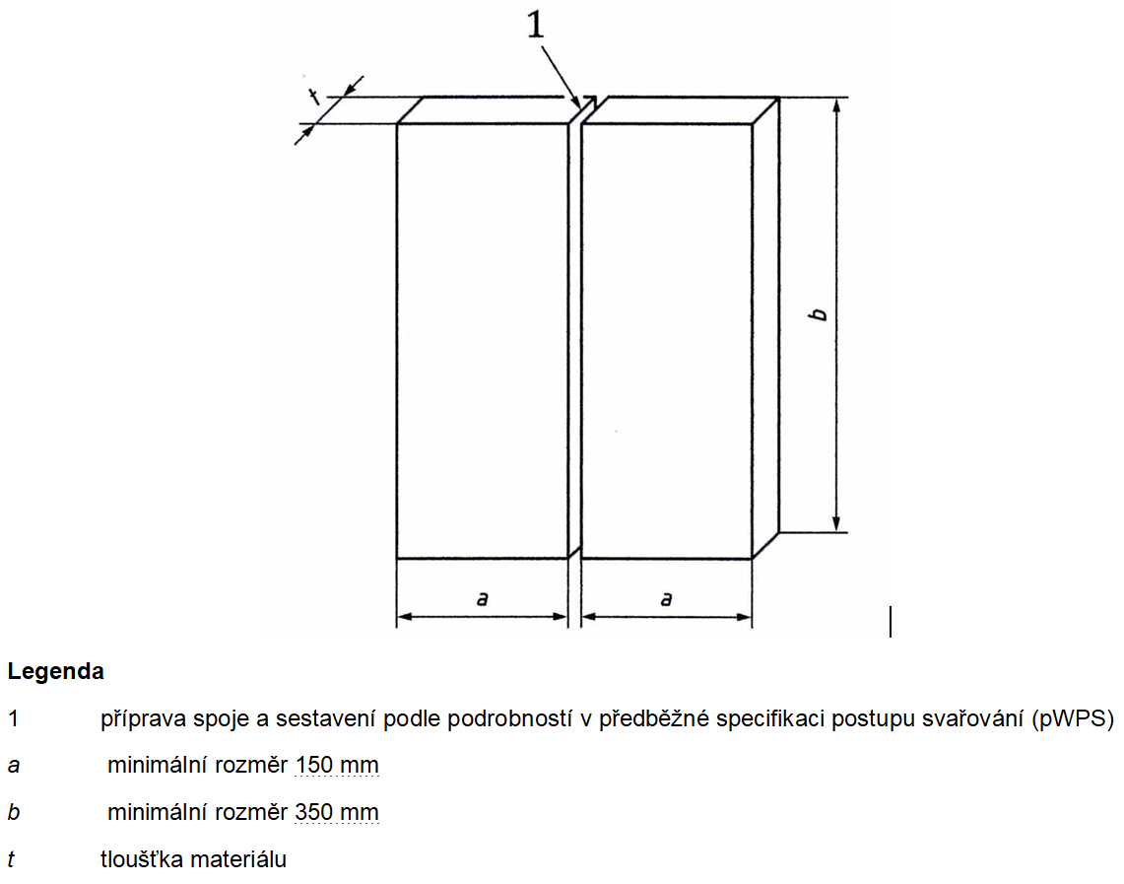

Tupý spoj na trubce s plným průvarem
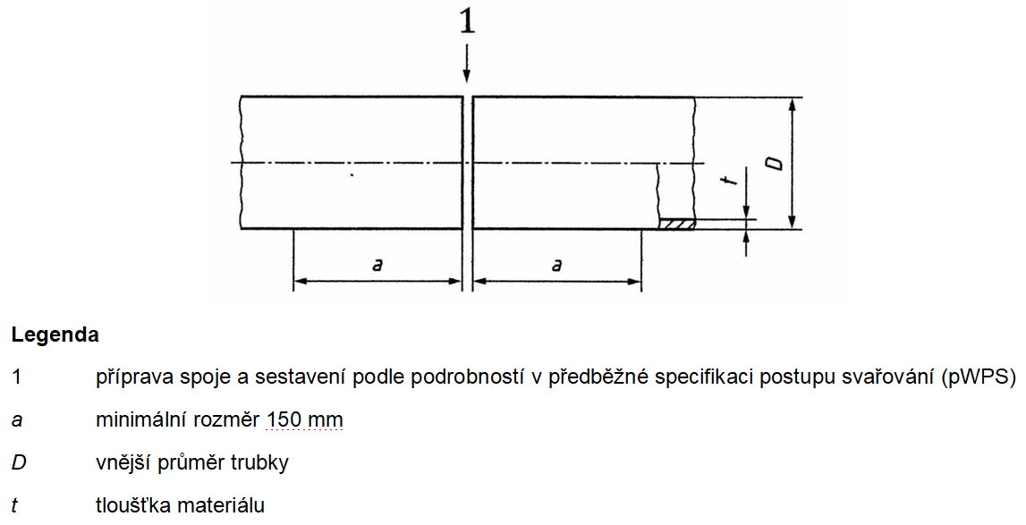

T-spoj, lze svařovat jako tupý svar s plným průvarem nebo koutový svar
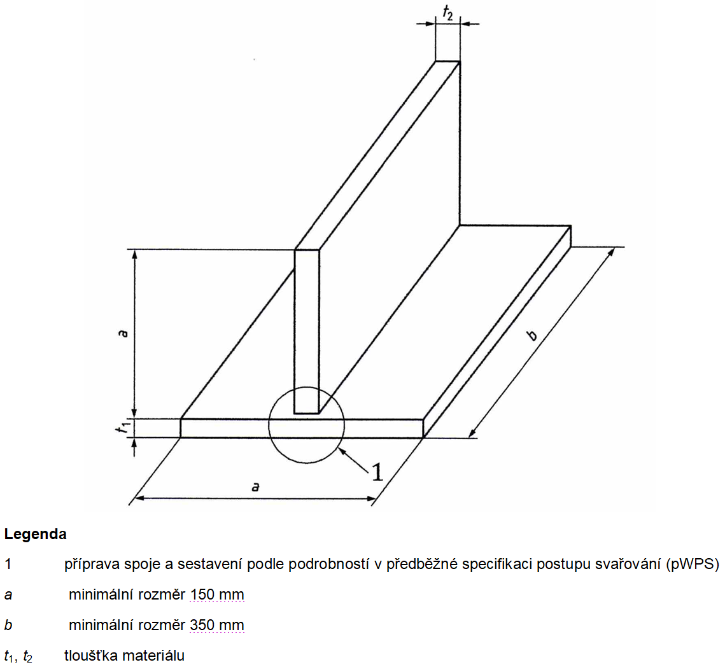

Přípoj odbočky trubek
Pro úroveň 1 se neprovádí, pro úroveň 2 může být tento zkušební kus použit pro spoje s plným průvarem (nasazený, vsazený nebo průchozí spoj) a pro koutové svary. Úhel α je vždy minimální úhel, používaný ve výrobě.
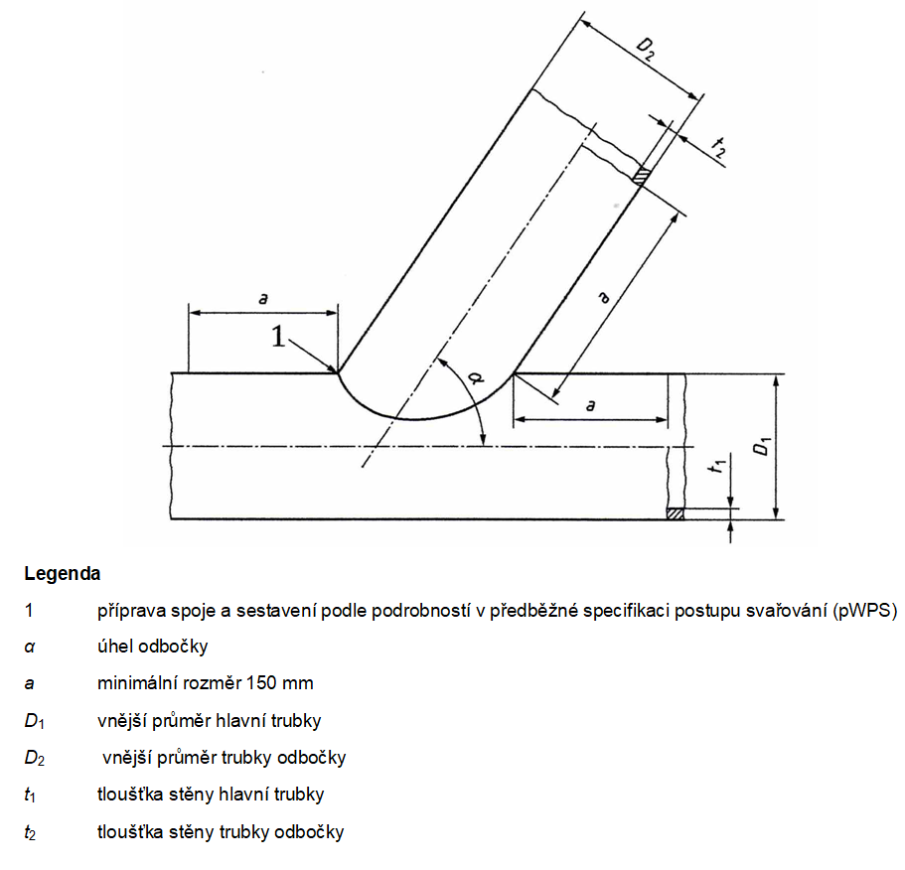

Podmínky svařování zkušebních kusů
Příprava a svařování zkušebních kusů musí být provedeny podle pWPS a za podmínek svařování ve výrobě, které musí reprezentovat. Polohy svařování a meze pro úhel sklonu a otočení zkušebního kusu musí odpovídat ISO 6947. Svařování a zkoušení zkušebního kusu musí být osvědčeno zkušebním orgánem nebo zkušební organizací.

Kontrola a zkoušení zkušebních kusů

Zkoušení při kvalifikaci pro úroveň 1
Typ a rozsah zkoušek musí být v souladu s požadavky tabulky. Pokud je vyžadováno zkoušení rázem v ohybu nebo zkoušení tvrdosti nebo nedestruktivní zkoušení (NDT), musí být provedeny a posuzovány v souladu s požadavky úrovně 2, pokud není ve výrobkové normě nebo specifikaci uvedeno jinak.

Zkušební kus | Druh zkoušky | Rozsah zkoušení | Poznámka
Tupý svar s plným průvarem | VT  Příčná zkouška tahem  Příčná zkouška ohybem | 100%  2 vzorky  4 vzorky | a)
Koutový svar | VT  Makroskopická zkouška | 100%  2 vzorky | b)
- Viz dále
- Pokud je požadováno ověření mechanických vlastností, musí být zkoušeny odpovídajícím způsobem. Je-li zapotřebí další zkušební kus, musí být rozměry dostatečné pro testování mechanických vlastností. U tohoto dodatečného zkušebního kusu musí být svařovací parametry, skupina základních materiálů, přídavný materiál a tepelné zpracování stejné.

Zkoušení při kvalifikaci pro úroveň 2: BW s plným průvarem
Typ a rozsah zkoušek pro kvalifikaci na tupém svaru s plným průvarem musí být podle následující tabulky. Změny oproti stávající normě jsou podtrženy.

Druh zkoušky | Rozsah zkoušení | Poznámka
VT  RT nebo UT  Zkouška na povrchové trhliny  Příčná zkouška tahem  Příčná zkouška lámavosti  Zkouška rázem v ohybu  Zkouška tvrdosti  Kontrola makrostruktury | 100 %  100 %  100 %  2 vzorky  4 vzorky  2 sady  požadována  1 vzorek | -  a  b  -  c  d  e  -
- Ultrazvuková zkouška nesmí být použita pro t < 8 mm a pro materiály skupin 8, 10, 41 až 48
- Přístupné povrchy svaru: Kapilární zkouška nebo magnetická prášková zkouška. Pro nemagnetické materiály kapilární zkouška.
- Pro zkoušky lámavosti, viz dále
- Jedna sada ve svarovém kovu a jedna sada v tepelně ovlivněné oblasti (TOO) pro materiály s tloušťkou ≥ 12 mm, které mají stanoveny rázové vlastnosti. Výrobkové normy mohou požadovat zkoušky rázem v ohybu při tloušťkách pod 12 mm. Zkušební teplota musí být určena výrobcem s ohledem na použití nebo výrobkovou normu.
- Není požadována pro základní materiály: podskupina 1.1 a skupiny 8, 41 až 48 a pro různorodé spoje mezi těmito skupinami s výjimkou různorodých spojů mezi podskupinou 1.1 a skupinou 8.

Zkoušení při kvalifikaci T-spoje nebo odbočky s plným průvarem
Typ a rozsah zkoušek pro kvalifikaci na T-spoji nebo na odbočce trubky s plným průvarem musí být podle následující tabulky. Změny oproti stávající normě jsou podtrženy.

Druh zkoušky | Rozsah zkoušení | Poznámka
Vizuální kontrola  Zkouška na povrchové trhliny  Radiografická nebo ultrazvuková  Zkouška tvrdosti  Kontrola makrostruktury | 100%  100%  100%  požadována  2 vzorky | -  b  a ; e  c ; d  -
- Ultrazvuková zkouška nesmí být použita pro t < 8 mm a pro materiály skupin 8, 10, 41 až 48
- Přístupné povrchy svaru: Kapilární zkouška nebo magnetická prášková zkouška. Pro nemagnetické materiály kapilární zkouška.
- Není požadována pro základní materiály: podskupina 1.1 a skupiny 8, 41 až 48 a pro různorodé spoje mezi těmito skupinami s výjimkou různorodých spojů mezi podskupinou 1.1 a skupinou 8.
- Pokud je požadováno ověření mechanických vlastností, musí být zkoušeny odpovídajícím způsobem. Je-li zapotřebí další zkušební kus, musí být rozměry dostatečné pro testování mechanických vlastností. U tohoto dodatečného zkušebního kusu musí být svařovací parametry, skupina základních materiálů, přídavný materiál a tepelné zpracování stejné.
- U vnějšího průměru ≤50 mm se nevyžaduje UT, ale vyžaduje se RT za předpokladu, že uspořádání spoje poskytne platné výsledky. Pro vnější průměr >50 mm a kde není technicky možné provádět UT, musí být provedeno RT za předpokladu, že uspořádání spoje poskytne platné výsledky.

Zkoušení při kvalifikaci koutového svaru na plechu nebo odbočce trubky
Typ a rozsah zkoušek pro kvalifikaci koutového svaru na plechu nebo odbočce trubky musí být podle následující tabulky. Změny oproti stávající normě jsou podtrženy.

Druh zkoušky | Rozsah zkoušení | Poznámka
Vizuální kontrola  Zkouška na povrchové trhliny  Zkouška tvrdosti  Kontrola makrostruktury | 100%  100%  požadována  2 vzorky | -  a  b ; c  -
- Přístupné povrchy svaru: Kapilární zkouška nebo magnetická prášková zkouška. Pro nemagnetické materiály kapilární zkouška.
- Není požadována pro základní materiály: podskupina 1.1 a skupiny 8, 41 až 48 a pro různorodé spoje mezi těmito skupinami s výjimkou různorodých spojů mezi podskupinou 1.1 a skupinou 8.
- Pokud je požadováno ověření mechanických vlastností, musí být zkoušeny odpovídajícím způsobem. Je-li zapotřebí další zkušební kus, musí být rozměry dostatečné pro testování mechanických vlastností. U tohoto dodatečného zkušebního kusu musí být svařovací parametry, skupina základních materiálů, přídavný materiál a tepelné zpracování stejné.

Odběr zkušebních vzorků ze zkušebního kusu pro tupý svar na plechu
V nové normě je oproti původní normě nekompatibilní způsob odběru vzorků ze zkušebního kusu pro tupý svar na plechu. Na obrázku vlevo je stávající norma a na obrázku vpravo nová připravovaná norma. Je zde vidět opačná šipka vyznačující směr odběru vzorků. Doufám, že jde jen o překlep, který bude opraven.

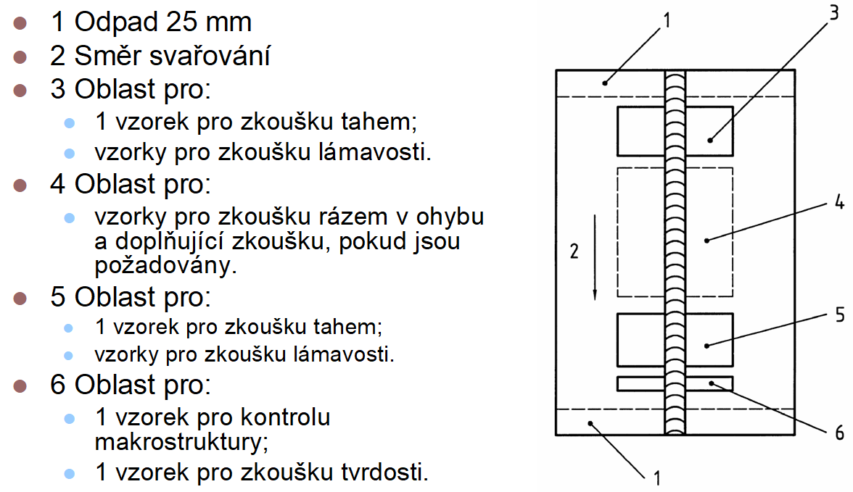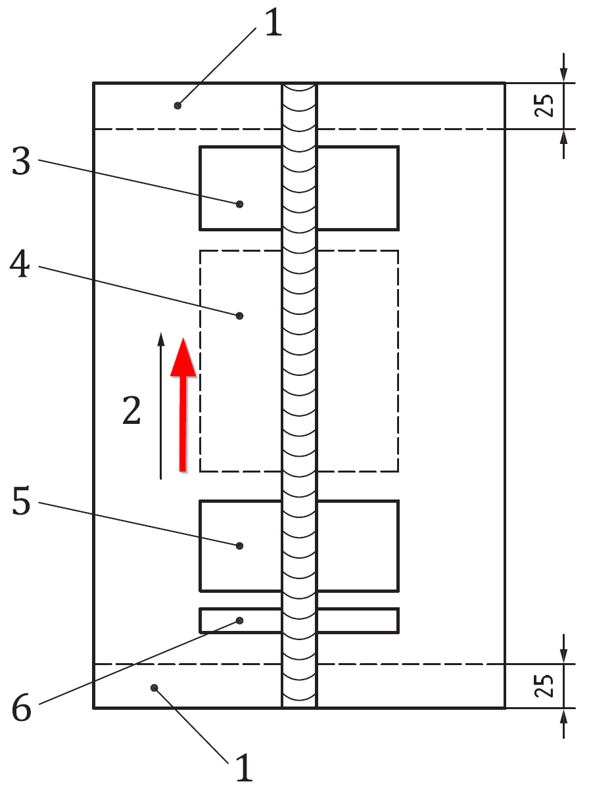

Provádění nedestruktivního zkoušení
NDT musí být provedeno na všech zkušebních vzorcích před odběrem zkušebních vzorků pro destruktivní zkoušení. Tepelné zpracování po svařování, musí být dokončeno před zahájením NDT. Pro materiály, které jsou citlivé na vznik vodíkem indukovaných trhlin a u nichž není stanoven dohřev nebo nejsou tepelně zpracovány po svařování, by mělo být provedení nedestruktivního zkoušení pozdrženo. V závislosti na geometrii spoje, materiálech a výrobních požadavcích musí být NDT provedeno podle předchozích tabulek pro kontrolu a zkoušení a podle ISO 17637 (VT), ISO 17636-1 nebo ISO 17636-2 (RT), ISO 17640 (UT), ISO 3452-1 (PT) a ISO 17638 (MT). Požadované stupně přípustnosti viz dále v textu.

Příčná zkouška tahem
Zkoušení musí být v souladu s normou ISO 4136. Oproti stávající normě přináší připravovaná norma tyto tři změny:
- Zkouška musí pokrýt celou tloušťku
- Zkoušení musí pokrýt všechny použité metody svařování a základní proměnné
- Nezbytné je překrývání vzorků podle normy ISO 4136.
Pevnost v tahu zkušební tyče nesmí být nižší, než je odpovídající minimální předepsaná hodnota pevnosti v tahu základního materiálu, pokud to nebylo před začátkem zkoušení stanoveno jinak. U spojů různorodých základních materiálů nesmí být pevnost v tahu nižší, než minimální hodnota, specifikovaná pro základní materiál s nejnižší pevností v tahu.
Nastává možný problém pro tloušťky větší než 30mm, protože stávající norma ISO 15614-1 na rozdíl od nové nepožaduje zkoušení plné tloušťky. Pokud laboratoř inspekčního orgánu neprovedla zkoušení plné tloušťky, musí se pro shodu s novou ISO 15614-1 provést nová zkouška tahem.

Zkouška ohybem
Zkoušky ohybem tupých svarů musí být v souladu s ISO 5173. Průměr ohýbacího trnu se musí rovnat 4 t_{s} pro základní materiály s tažností A ≥ 20 %. Pro materiály s A < 20 % se musí použít vzorec:
$$d=\frac{\text{100}×t_{s}}{A}−t_{s}$$
Pro t<12 mm musí být zkoušeny dvě zkušební tyče ze strany kořene a dvě z lícové strany. Pro t≥12 mm je doporučeno raději provést zkoušku ohybem na čtyřech zkušebních tyčích pro boční ohyb. Pro spoje různorodých materiálů nebo pro heterogenní tupý spoj na plechách mohou být použity místo čtyř zkušebních tyčí pro příčnou zkoušku ohybem jedna zkušební tyč ze strany kořene a jedna zkušební tyč z lícové strany pro podélnou zkoušku ohybem.
Během zkoušení se na tyčích nesmí objevit žádná jednotlivá vada v jakémkoliv směru větší než 3 mm. Vady, které se objevily během zkoušení na hranách zkušební tyče, nesmí být při hodnocení brány v úvahu. Neměl by vzniknout žádný problém s uznatelností ohybu podle stávající verze ISO 15614-1.

Zkouška makrostruktury
Zkušební vzorek musí být připraven a naleptán podle ISO 17639 na jedné straně tak, aby byla jasně patrná hranice natavení, tepelně ovlivněná oblast a způsob kladení housenek. Zkouška makrostruktury musí zahrnovat neovlivněný základní materiál a každá zkouška postupu musí být zdokumentována nejméně jedním snímkem makrostruktury. Stupně přípustnosti musí být podle článku 7.5 normy. Článek 7.5 nové normy je vysvětlen dále v textu, nenastává problém s uznatelností, protože stávající ISO 15614-1je přísnější než připravovaná norma.

Zkouška rázem v ohybu
Zkoušení rázem v ohybu musí být v souladu s ISO 15614-1 pro umístění vzorků a teplotu zkoušek a s ISO 9016 pro rozměry vzorků a zkoušení. Pokud není stanoveno jinak, použije se břit o poloměru 2mm podle ISO 148-1. Pro svarový kov musí být použity: zkušební tyč pro svarový kov typu VWT (V: Charpy V-vrub - W: vrub ve svarovém kovu - T: vrub napříč tloušťkou) a zkušební tyč pro tepelně ovlivněnou oblast typu VHT (V: Charpy V-vrub - H: vrub v tepelně ovlivněné oblasti - T: vrub napříč tloušťkou). Pro každé stanovené umístění musí každá sada obsahovat tři zkušební tyče.
Pokud není nárazová práce blíže určena výrobkovou normou, musí být ve shodě s požadavkem příslušné normy pro základní materiál. Stanoveným požadavkům musí vyhovět průměrná hodnota ze tří tyčí. Pro každé umístění vrubu může být jedna jednotlivá hodnota nárazové práce pod minimální stanovenou průměrnou hodnotou za předpokladu, že není nižší než 70 % této hodnoty. Nenastává problém s uznatelností, protože připravovaná norma je se stávající normou kompatibilní.

Zkouška tvrdosti
Zkoušení tvrdosti podle Vickerse HV 10 musí být provedeno podle ISO 9015-1. Měření tvrdosti musí být provedeno ve svarovém kovu, v tepelně ovlivněných oblastech a v základním materiálu, aby se vyhodnotil průběh tvrdosti napříč svarovým spojem. Pro t≤5 mm musí být provedeny vtisky pouze v jedné řadě, maximálně 2 mm pod horním povrchem svarového spoje. Pro t>5 mm musí být provedeny dvě řady vtisků, které budou maximálně 2 mm pod horníma spodním povrchem svařovaného spoje.
U oboustranných svarů, musí být provedeno navíc měření v jedné řadě vtisků procházejících oblastí kořene svaru. Podle nové normy musí být každý svařovací proces zkoušen nejméně jednou řadou vtisků v případě víceprocesového svařování.
Maximální přípustné hodnoty tvrdosti podle původní a nové normy bez tepelného zpracování a s tepelným zpracováním jsou uvedeny v následujíc tabulce.

Základní materiál | Původní norma |  | Nová norma
Základní materiál | Bez tep. zpr. | S tep. zpr. | Bez tep. zpr. | S tep. zpr.
1,2ª | 380 | 320 | 380 | 320
3ª | 450 | 380 | 450 | 380
4,5 | 380 | 320 | 380^{c} | 350^{c}
6 | --- | 350 | --- | 350
9.1  9.2  9.3 | 350  450  450 | 300  350  350 | 350  450  450 | 300  350  350
- Pro oceli s R_{eH} >890 MPa musí být stanoveny zvláštní hodnoty
- Mohou být akceptovány vyšší hodnoty stanovené před započetím zkoušení

Limity stávající normy jsou oproti připravované normě stejné nebo přísnější, takže nenastane problém s přípustností naměřených hodnot tvrdosti. Může ale nastat problém s novým požadavkem „Pokud je používán více než jeden proces svařování, musí být každý svařovací proces zkoušen nejméně jednou řadou vtisků“, který není stávající normou požadován.

Kritéria přípustnosti vad
V následující tabulce je porovnání přípustnosti vad podle stávající ISO 15614-1 a podle připravované ISO 15614-1 v úrovni 1 a 2. Je vidět, že připravovaná norma má ve úrovni 2 stejné nebo nižší požadavky (vada 5011, 5012, 505) na přípustnost vad, nenastanou tedy problémy s uznatelností stávajících WPQR z důvody kritéria přípustnosti vad.

Vada podle ISO 6520-1 | Název vady | Původní ISO 15614-1 | Nová ISO 15614-1
Vada podle ISO 6520-1 | Název vady | Původní ISO 15614-1 | Úroveň 1 | Úroveň 2
100 | Trhlina | B – nepř. | Nepř. | B – nepř.
401 | Studený spoj | B – nepř. | Nepř. | B – nepř.
4021 | Neprovařený kořen | B – nepř. | Nepř. | B – nepř.
5011,5012 | Souvislý a nesouvislý zápal | B | --- | C
502 | Nadměrné převýšení BW | C | --- | C
503 | Nadměrné převýšení FW | C | --- | C
504 | Nadměrné převýšení kořene | C | --- | C
505 | Nesprávný přechod svaru do ZM | B | --- | C
512 | Nadměrná asymetrie FW | B | h≤3mm | B
5214 | Překročení velikosti FW | C | --- | C
Ostatní vady | Všechny ostatní vady | B | --- | B

Rozsah kvalifikace
Rozsah kvalifikace WPQR je pro výrobce důležitý parametr a stanovuje mantinely v nichž může na základě WPQR vystavovat WPS. Rozsah kvalifikace se vztahuje pouze na základní proměnné (např. základní materiál, tloušťka, ...). Jiné než základní proměnné (např. svařovací proud, způsob přípravy spoje, …) musí být na WPQR zaznamenány, ve výrobě však nejsou limitovány rozsahem. Postupně se v textu pokusím porovnat rozsahy kvalifikace pro nejdůležitější základní proměnné.

Rozsah kvalifikace pro základní materiál
Stejně jako ve stávajícím vydání normy ISO 15614-1 i v připravované normě platí, že pro každý základní materiál nebo kombinaci základních materiálů, které nelze zařadit do skupin podle ISO/TR 15608 je vyžadován zvláštní postup kvalifikace, platí tedy jen na konkrétní základní materiál, nikoliv na skupinu materiálů.
V nové normě konečně nastala změna k lepšímu a rozsahy kvalifikace jsou definovány pro všechny myslitelné kombinace skupin základních materiálů. Dále podle nové normy vždy platí následující tři pravidla:
- Zkušební kusy skupin 1, 2, 3 a 11 kvalifikují oceli se stejnou nebo nižší Re (nezávisle na tloušťce).
- Zkušební kusy skupin 4, 5, 6, 8 a 9 kvalifikují oceli stejné a nižší podskupiny v dané skupině.
- Zkušební kusy skupin 7 a 10 kvalifikují oceli ve stejné podskupině.
Rozsahy kvalifikací jsou uvedeny v následující tabulce:
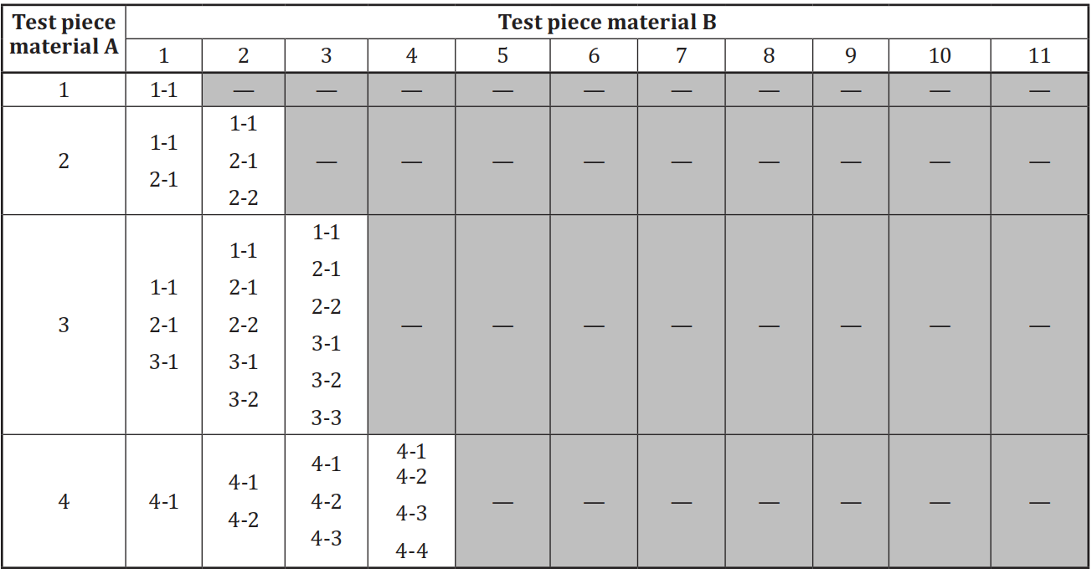
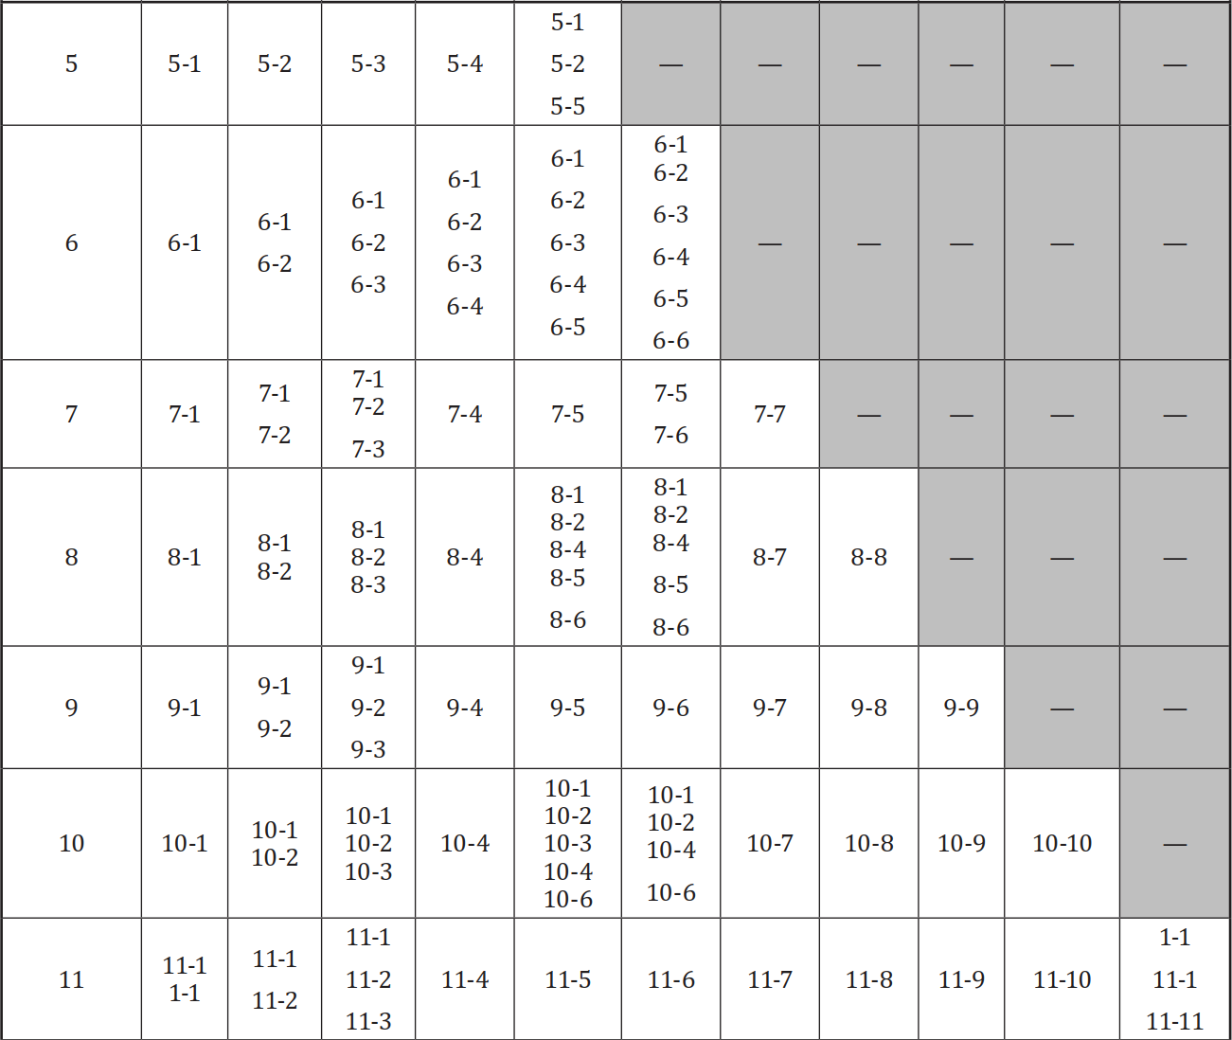

Kompatibilita rozsahu kvalifikace pro materiály skupin 1, 2 a 3
Pokud byla kvalifikace provedena na zkušebních kusech materiálu 1, 2 nebo 3 tak rozsah kvalifikace platí pouze do meze kluzu zkušebního kusu. Zde by neměl nastat problém s rozsahem kvalifikace podle původní a nové normy.

Kompatibilita rozsahu kvalifikace pro materiály skupin 4, 5, 6 a 8
Zkušební kusy skupin 4, 5, 6, 8 a 9 kvalifikují oceli stejné a nižší podskupiny v dané skupině, nová norma má obecně širší rozsah kvalifikace. Výjimkou jsou kombinace 8-1 a 8-2, kde zřejmě v původní normě autoři zapomněli na limit meze kluzu na pravé straně (např. 8^{c} - 1, 8^{c} – 2), ale v nové normě už tento limit platí.

Kompatibilita rozsahu kvalifikace pro materiály skupin 7 a 10
Zkušební kusy skupin 7 a 10 kvalifikují oceli ve stejné podskupině. Nová norma obecně má stejný rozsah kvalifikace jako stávající. Výjimkou jsou kombinace 7-3 a 7-2, kde zřejmě v původní normě autoři zapomněli na limit Re na pravé straně, ale v nové normě už limit platí.

Kompatibilita rozsahu kvalifikace pro materiály skupin 11
V nové normě svařování zkušebních kusů skupiny 11 kvalifikuje oceli se stejnou nebo nižší Re (nezávisle na tloušťce). Stávající norma ale u skupiny 11 aplikuje rozsah na stejné podskupiny a jakoukoliv nižší podskupinu v rozmezí stejné skupiny nezávisle na Re. Nově zase ale svařování 11-11 kvalifikuje jakékoliv svařování 1-1, které není ve stávající normě v rozsahu zahrnuto.

Rozsah kvalifikace pro svařované tloušťky a vnější průměry trubek
Obě části základního materiálu ve výrobě musí být v mezích kvalifikace, s výjimkou svařování odlišných tlouštěk, kdy pro tlustší součást není kvalifikovaná tloušťka limitována, pokud byla kvalifikace provedena na základním materiálu t≥30 mm. Tenčí součást ale musí splňovat limit!
Pro úroveň 1 platí, že jakýkoliv tupý nebo koutový svar kvalifikuje koutové svary všech tlouštěk a velikostí.
Pro úroveň 2 je rozlišována kvalifikace tloušťek pro jednovrstvé svařování a vícevrstvé svařování. Dále je rozlišen rozsah kvalifikace pro tloušťku navařeného svarového kovu na základě tloušťky zkušebního kusu t nebo tloušťky navařeného svarového kovu danou metodou s. Stejně jako ve stávající normě platí, že pokud nebyla provedena zkouška rázem v ohybu, nesmí být horní mez kvalifikované tloušťky větší než 12 mm. Rozsah oprávnění pro tloušťky tupých svarů je v následující tabulce.
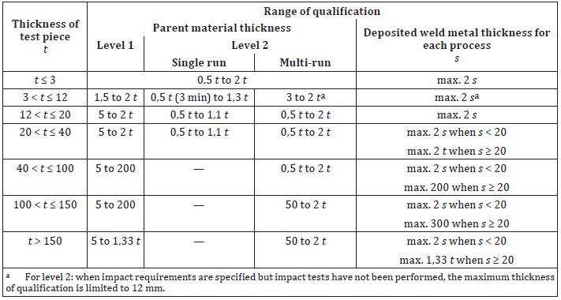
V následujících grafech je přehledně porovnán rozsah kvalifikace pro tloušťky tupých svarů.
Dolní mez t pro BW sl
0
10
20
30
40
50
60
Původní
Level 2
Level 1
Původní
0,7
2,1
3
6
7,5
15
25
50
Level 2
0,5
1,5
2
6
7,5
15
Level 1
0,5
1,5
1,5
1,5
5
5
5
5
1
3
4
12
15
30
50
100
Graf kvalifikované dolní meze tloušťky BW sl, níže položená čára znamená lepší rozsah

Graf kvalifikované horní meze tloušťky BW sl, výše položená čára znamená lepší rozsah

Graf kvalifikované dolní meze tloušťky BW ml, níže položená čára znamená lepší rozsah

Graf kvalifikované horní meze tloušťky BW ml, výše položená čára znamená lepší rozsah

Pro koutové svary zůstává rozsah kvalifikace téměř nezměněn. Pro přehled přikládám rozsah kvalifikace tloušťky a velikosti koutových svarů podle úrovně 2 připravované normy. Pro úroveň 1 neplatí pro tloušťku a velikost koutového svaru žádná omezení.
Tloušťka zkušebního kusu  t | Rozsah kvalifikace
Tloušťka zkušebního kusu  t | Tloušťka materiálu ª | Tloušťka nosného průřezu
Tloušťka zkušebního kusu  t | Tloušťka materiálu ª | Jednou housenkou | Více housenkami
t ≤ 3 | 0,7t až 2t | 0,75a až 1,5a | Bez omezení
3 < t < 30 | 3 až 2t | 0,75a až 1,5a | Bez omezení
t ≥ 30 | ≥ 5 | 0,75a až 1,5a | Bez omezení
Kde je koutový svar kvalifikován zkouškou tupého svaru, musí být rozsah tloušťky nosného průřezu koutového svaru založen na tloušťce naneseného svarového kovu.
POZNÁMKA a je tloušťka nosného průřezu specifikovaného v pWPS pro zkušební kus.
ª V případě rozdílných tloušťek materiálu, musí být rozsah kvalifikace obou tloušťek zkušebních kusů vypočítán samostatně.
Rozsah kvalifikace FW pro úroveň 2 podle připravované normy

Úroveň 1: Průměr není základní proměnná. Jakýkoliv tvar výrobku, např. plech, trubka kvalifikuje všechny tvary výrobků
Úroveň 2: Kvalifikace tupého spoje na trubce zahrnuje tupé svary na plechu. Kvalifikace daná pro plechy zahrnuje také trubky, které mají vnější průměr > 500 mm nebo, které mají vnější průměr > 150 mm, při svařování v poloze s PA nebo PC s otáčením.
Pro přehled přikládám rozsah kvalifikace pro vnější průměr trubky podle úrovně 2 připravované normy.

Průměr zkušebního kusu D ª, mm | Rozsah kvalifikace
D | ≥ 0,5 D
POZNÁMKA 1 Pro duté průřezy, jiné než kruhové (například eliptické) je D rozměr kratší strany.
Rozsah kvalifikace průměru trubky pro úroveň 2 podle připravované normy

Rozsahy pro tloušťky tupých svarů jsou v nové normě širší. Rozsahy pro tloušťky koutových svarů jsou stejné, rozsah pro velikost koutového svaru je lepší pro případ jednovrstvého koutového svaru pro t≥30mm. Rozsahy pro průměry trubek jsou v nové normě širší. Celkově je tedy nová norma z pohledu rozsahu kvalifikace pro rozměry pro výrobce příjemnější.

Rozsah kvalifikace pro metody svařování
Pro úroveň 2 musí být každý stupeň mechanizace svařování kvalifikován samostatně (ruční, částečně mechanizovaný, plně mechanizovaný a automatický). Kvalifikace je platná jen pro metodu (metody) svařování použitou při zkoušce postupu svařování. U zkoušky postupu svařování s více metodami, může být kvalifikace postupu svařování provedena samostatnými zkouškami postupu svařování pro každou metodu svařování. Zkoušku postupu svařování je možno provést jako zkoušku postupu s více metodami. Kvalifikace takové zkoušky je platná pouze pro sled metod, který byl použit při zkoušce postupu s více metodami. Celkově je rozsah kvalifikace pro metody svařování podle nové normy ekvivalentní stávající normě.

Rozsah kvalifikace pro polohy svařování
Pokud nejsou specifikovány požadavky tvrdost nebo vrubovou houževnatost, platí kvalifikace pro všechny polohy svařování. Pokud je požadavek na tvrdost a/nebo vrubovou houževnatost, vzorky pro vrubovou houževnatost se musí odebrat z polohy s nejvyšším tepelným příkonem a vzorky pro tvrdost s nejnižším tepelným příkonem.
Pokud se zkouší tvrdost i vrubová houževnatost jsou požadovány dva zkušební kusy v různých polohách svařování, pokud není požadována kvalifikace na jednu pozici nebo v případě, že se pro kvalifikaci použije pevná trubka. Vertikální svařování shora dolů (poloha svařování PG, PJ a J-L045) musí být kvalifikována specifickým zkušebním kusem. U materiálů skupiny 10 musí být zkoušena vrubová houževnatost v poloze s nejvyšším i nejnižším tepelným příkonem. U P BW je obvykle nejvyšší tepelný příkon v PF a PA a nejnižší v PC a PE. Celkově je rozsah kvalifikace pro polohy svařování podle nové normy ekvivalentní stávající normě.
Pozor, právě probíhá revize normy ISO 6947:2011, kdy bude upraveno značení poloh J-L XXX a H-L XXX na PJ-L XXX a PH-L XXX, takže nyní označovaná poloha H-L045 bude po revizi normy značena jako PH-L 045. Dále bude přidána nová poloha SP (speciál position), tedy jakákoli svařovací poloha, která není pokryta jednou z hlavních poloh svařování.

Rozsah kvalifikace pro druh spoje
Vzhledem k rozsahu článku se zde nebudu detailně zabývat úrovní 1. Pro rozsah kvalifikace úrovně 2 vždy platí:
a) tupé svary kvalifikují tupé svary s plným a částečným průvarem a koutové svary, zatímco zkoušky koutových svarů jsou vyžadovány tam, kde u konstrukce a výrobního svařování jsou T-spoje, v převládajícím typu svarových spojů, prováděny koutovými svary nebo částečně provařenými tupými svary;
- tupé svary s plným průvarem kvalifikují plně a částečné provařené tupé svary a koutové svary u jakýchkoliv typů spojů;
- tupé spoje na trubce kvalifikují spoje odboček s úhlem α ≥ 60 ° (viz obrázek. 4 pro α);
- tupé svary na T-spojích s plným průvarem kvalifikují plně a částečné provařené tupé svary na T-spojích a koutových svarech, nikoliv však naopak;
- koutové svary kvalifikují pouze koutové svařování;
- svary, provedené z jedné strany bez podložení, kvalifikují svary z obou stran a svary s podložením;
- svary, provedené s podložením, kvalifikují svary provedené z obou stran;
- svary, provedené z obou stran bez vydrážkování kořene, kvalifikují svary provedené z obou stran s vydrážkováním kořene (kromě tepelného drážkování);
- svary provedené z obou stran s drážkováním nebo bez drážkování kvalifikují svary provedené z jedné strany s podložením;
- pokud jsou uplatněny požadavky na rázové vlastnosti nebo na tvrdost není, pro daný postup, přípustné měnit svar více housenkami za svar jednou housenkou (nebo jednou housenkou z každé strany), nebo naopak;
- vyvaření je kvalifikováno tupým svarem zkušebního kusu;
- navařování se provádí samostatným zkušebním kusem v kombinaci s tupým svarem.
Obecně je rozsah kvalifikace pro druh spoje podle nové normy ekvivalentní stávající normě. Výhodnější pro výrobce jsou případy, kdy není požadována ani zkouška tvrdosti ani zkouška rázem v ohybu (např. FW svar t6 mm na materiálu S235), kdy je podle nové normy rozsah jak na jednovrstvé tak na vícevrstvé svařování.

Rozsah kvalifikace pro přídavný materiál
Pokud je požadována zkouška rázem v ohybu při teplotě nižší než -20ºC, je rozsah platnosti u metod svařování 111, 114, 12, 136 a 132 omezen na určitou značku, která byla použita při zkoušce postupu.
Je dovoleno zaměnit určitou značku přídavného materiálu za jinou, se stejnou povinnou částí označení, pokud je svařený doplňující zkušební kus. Tento zkušební kus musí být svařován maximálním tepelným příkonem a zkoušeny musí být pouze vzorky pro zkoušku rázem v ohybu svarového kovu. Rozměr přídavného materiálu je možno měnit, pokud vyhovuje požadavkům na tepelný příkon – viz dále v textu.
Obecně je rozsah kvalifikace pro přídavný materiál podle nové normy ekvivalentní stávající normě. Změna je v případě změny značky přídavného materiálu, kdy původní norma vyžadovala svařování zkušebního kusu při stejných svařovacích parametrech, kdežto nová požaduje svařování maximálním použitým tepelným příkonem.

Rozsah kvalifikace pro druh svařovacího proudu
Tepelný příkon může být nahrazen energií oblouku (J/mm). Energie oblouku musí být vypočítána podle ISO/TR 18491. Pokud se použije výpočet tepelného příkonu, musí být součinitel "k" uvažován podle ISO/TR 17671-1 (ekvivalentem je EN 1011-1). Druh výpočtu, tepelného příkonu nebo energie oblouku, musí být zdokumentovány. Pozor, nově revidovaná norma ISO 15614-7 už uvažuje pouze energii oblouku, nikoliv tepelný příkon!
Pokud je požadována zkouška rázem v ohybu pro úroveň 2, je horní hranice kvalifikovaného tepelného příkonu o 25% větší než použitá při svařování zkušebního kusu. Při použití požadavků na tvrdost je dolní hranice kvalifikovaného tepelného příkonu o 25% nižší, než je použitá při svařování zkušebního kusu. Pokud zkoušky postupu svařování byly vykonány na obou úrovních tepelného příkonu, tj. při vysoké a při nízké, jsou pak kvalifikovány všechny úrovně tepelného příkonu mezi nimi. Není nutné provádět výpočet pro každou housenku. U obalené elektrody se tepelný příkon musí stanovit pro každý použitý průměr elektrody.
Obecně je rozsah kvalifikace pro tepelný příkon podle nové normy ekvivalentní stávající normě.

Rozsah kvalifikace pro teplotu předehřevu
Nová norma požaduje při poklesu o více než 50°C ze zaznamenané teploty předehřevu na WPQR rekvalifikaci postupu. Rozsah kvalifikace pro teplotu předehřevu je tedy podle nové normy širší, protože stávající norma má nulovou toleranci k poklesu teploty předehřevu.

Rozsah kvalifikace pro interpass teplotu
Nová norma požaduje při zvýšení o více než 50°C ze zaznamenané teploty interpass na WPQR rekvalifikaci postupu. Pro materiály skupin 8, 10 a 41 až 48 je však horní hranicí kvalifikace nejvyšší interpass teplota dosažená při zkoušce postupu svařování.

Rozsah kvalifikace pro dodatečný ohřev na odstranění vodíku
Pro úroveň 2 teplota a doba trvání dodatečného ohřevu na uvolnění vodíku nesmí být sníženy. Dodatečný ohřev se ve výrobě nesmí vypustit, ale může být přidán.

Rozsah kvalifikace pro tepelné zpracování
Přidání nebo odstranění tepelného zpracování po svařování není přípustné. Pro úroveň 2 je platný teplotní rozsah teplota výdrže, použitá při zkoušce postupu svařování ± 20 °C.
Pro materiály skupiny 1, 2, 3, 4, 5, 6, 7, 9, 10 a 11 se rozsah kvalifikace vztahuje na následující typ tepelného zpracování po svařování (PWHT):
- PWHT pod dolní teplotou transformace (například: žíhání na uvolnění vnitřního pnutí);
- PWHT nad horní teplotou transformace (například: normalizační žíhání);
- PWHT nad horní teplotou transformace, následované tepelným zpracováním pod dolní teplotou transformace (například: normalizační žíhání nebo kalení s následujícím popuštěním);
- PWHT mezi horní a dolní teplotou transformace.
U všech ostatních materiálů platí PWHT ve stanoveném teplotním rozsahu.

Rozsah kvalifikace – specifika některých metod svařování (výběr)

Metody svařování 13
Kvalifikace je omezena na nominální složení ochranného plynu. Pro CO₂ je povolena max. odchylka ±20% (stávající norma +10%), pro ostatní plyny max. 0,1% (stávající norma označení podle ISO 14175). Kvalifikace při použití zkratového přenosu, platí pouze pro svařování zkratovým přenosem. Kvalifikace při sprchovém, pulzním nebo kapkovém přenosu kvalifikuje sprchový, pulzní a kapkový přenos.

Metody svařování 14
Kvalifikace je omezena na nominální složení ochranného plynu. Pro He je povolena max. odchylka ±10%, pro ostatní plyny max. 0,1% (stávající norma označení podle ISO 14175).

Shoda s evropskou legislativou
Nová verze normy bude automaticky předpokladem shody se směrnicemi PED 2014/68/EU a SPVD 2014/29/EU poté, kdy bude uvedena v úředním věstníku EU pod těmito jednotlivými směrnicemi. Pro tlaková zařízení PED je předpokladem shody pouze WPQR kvalifikovaná v úrovní 2, pro jednoduché tlakové nádoby SPVD je předpokladem shody WPQR kvalifikovaná v úrovni 1 nebo 2.
Tabulka ZA.1 – Shoda mezi touto evropskou normou a Směrnicí 2014/68/EU (PED)
Základní požadavky Směrnice 2014/68/EU (PED) | Kapitoly této evropské normy | Připomínky/Poznámky
Příloha I, 3.1.2 | Všechny kapitoly omezené úrovní 2 | Nerozebíratelná spojení
Tabulka ZB.1 – Shoda mezi touto evropskou normou a Směrnicí 2014/29/EU (SPVD)
Základní požadavky Směrnice 2014/29/EU (SPVD) | Kapitoly této evropské normy | Připomínky/Poznámky
Příloha II, 3.c.iii | Kapitola 9, Příloha B | Protokol o zkoušce postupu svařování

Více o kvalifikaci postupů svařování se dozvíte na webu http://www.domzo13.cz/inspekce/kvalifikace-wpqr.html

